بسمه تعالی
شرکت محترم کانی مس
مدیریت محترم بررسی منابع
موضوع: درخواست همکاری - شرح توانمندی

با سلام و احترام؛
به استحضار میرساند شرکت ترموچنج (فناوری حرارت تبدیل) طراح و سازنده انواع مبدلهای حرارتی افتخار دارد تا به پشتوانه سوابق ارزشمند مدیران خود در سال های اخیر، خود را به عنوان یکی از شرکت های توانمند در این عرصه معرفی و در اکثر سامانههای تولیدکنندگان معتبر کشور نظیر EP.MOP ، NPC ، ستادیران، توانیران و ... ثبت نماید.توانمندی های این شرکت به شرح ذیل می باشد:
- طراحی، مهندسی و ساخت مبدلهای پوسته و لوله (Shell & Tube)
- طراحی، مهندسی و ساخت انواع مبدلهای هوا خنک (Air Cooled)
- طراحی، مهندسی و ساخت انواع کویل هواساز، کندانسور و اواپراتور یونیت از قبیل Finned Tube و Fin Plate
- طراحی، مهندسی و ساخت انواع مبدلهای صفحهای تمام جوشیSPIRAL TYPE , BLOC TYPE

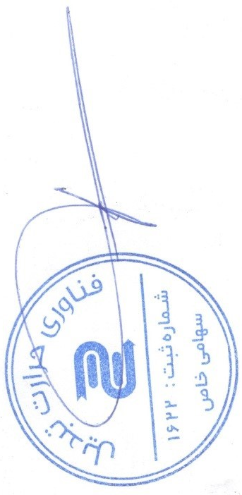
خواهشمند است در صورت صلاحدید دستور فرمائید اقدام لازم در خصوص بازدید کارشناسان محترم آن شرکت از امکانات و تجهیزات شرکت ترموچنج با هدف بهبود همکاری های فیمابین صورت پذیرد. همچنین بخشی از پروژه های انجام شده این شرکت به شرح پیوست به حضور محترمتان ارسال میگردد.

علی عصاره
عضو هیئت مدیره

ردیف | موضوع | کارفرما | تاریخ | مبلغ | شماره
1 | ساخت 10دستگاه کولر( فین تیوب) | ژنراتور مپنا - پارس | 1401 | 380.000 یورو | 220-298
2 | ساخت هشت دستگاه ایرکولر | ذوب فولاد اردکان | 1400 | 173.385.000.000ریال | 99/30
3 | ساخت INTER COOLER | پتروشیمی سلمان فارسی | 1402 | 229.500 یورو | 822205
4 | ساخت AIR COOLER | ژنراتور مپنا - پارس | 1402 | 157.500.000.000 ریال | 46000772
5 | ساخت ایرکولر فین تیوب | ژنراتور مپنا - پارس | 1402 | 285.000 یورو | 46000783
6 | ساخت ایر کولر | نورد فولاد یزد | 1400 | 92.480.000.000ریال | 1400/587
7 | ساخت مبدل SHELL AND TUBE | پالایش نفت آفتاب | 1400 | 64.900.000.000ریال | 1400-H-01
8 | ساخت مبدل حرارتی فین اسپیرال | ذوب آهن اصفهان | 1399 | 48.300.000.000ریال | 9801132
9 | ساخت 10 عدد ایر کولر ژنراتور | ژنراتور مپنا - پارس | 1401 | 44.800.000.000ریال | 220-118
10 | ساخت مبدل Fin Tube | نفت اصفهان(هتکو) | 1401 | 79.840 یورو | 01-003
11 | ساخت مبدل کویل air handling unit | پتروشیمی امیر کبیر | 1400 | 33.860.000.000ریال | 9836114
12 | ساخت مبدل صفحه ای | پتروشیمی بندرامامLD | 1401 | 34.700.000.000 ریال | 41023
13 | مبدل shell & tube تانتالوم | پتروشیمی کارون | 1402 | 27.000.000.000ریال
14 | ساخت مبدل اسلاری کولر | پتروشیمی بندرامامHD | 1402 | 21.000.000.000 ریال | 4266
15 | ساخت مبدل درایر واحد HD | پتروشیمی جم | 1401 | 29.000.000.000ریال | 97961
16 | ساخت Air Cooler تمام استیل | فولاد بوتیا(DANIELI) | 1400 | 872.342RMB | 22038009
17 | ساخت مبدل صفحهای تیتانیوم | پتروشیمی اروند | 1402 | 24.000.000.000ریال | 235028
18 | ساخت اینتر کولر کمپرسور سامسونگ | پتروشیمی فجر | 1401 | 18.000.000.000ریال | 981501
19 | ساخت مبدل جوشی بلاک متریالC22 | پتروشیمی کارون | 1401 | 16.350.000.000ریال | 110524
20 | ساخت مبدل حرارتی | پتروشیمی بندرامام | 1400 | 9.590.000.000ریال | 99000966
21 | ساخت ایر کولر | ذوب فولاد اردکان | 1399 | 27.569.430.000ریال | 99/59
22 | ساخت مبدل پوسته لوله متریال904 | پتروشیمی اروند | 1401 | 17.000.000.000ریال | 980145
23 | COOLING COIL RADIATOR | فولاد مبارکه | 1399 | 13.630.000.000ریال | 48587493
24 | ساخت مبدل حرارتی صفحه ای | پتروشیمی کارون | 1397 | 110.500 یورو | 961720
25 | ساخت مبدل صفحه ای جوشی | پتروشیمی کارون | 1398 | 11.100.000.000ریال | 32/9325
26 | ساخت مبدل | پتروشیمی اروند | 1400 | 6.400.000.000ریال | 59170
27 | ساخت مبدل SHELL AND TUBE | پتروشیمی فناوران | 1400 | 5.870.000.000ریال | 40042026
28 | ساخت کولر ژنراتور 45 مگاوات | زنراتور مپنا- پارس | 1399 | 14.310.000.000ریال | 4600000600
29 | ساخت افتر کولر کمپرسور سامسونگ | پتروشیمی فجر | 1401 | 18.000.000.000ریال | 985014
30 | ساخت مبدلهای fully Welded | چمان(CTEPیاداوران) | 1401 | 110.000 یورو | 20722067
31 | ساخت خنک کننده کمپرسور | چمان(بید بلند خلیج فارس) | 1402 | 64.000 یورو | 910524
32 | ساخت مبدل خنک کننده روغن | پالایشگاه اصفهان(هتکو) | 1402 | 79.000 یورو | 822205
برخی پروژه های انجام شده

